香敬姚三奶

正月初八是姚三奶的诞辰。今天随宁德黄柏村姚厝的姚隆亮老哥去屏南县黛溪镇吾溪里去请香火。
吾溪里东侧的山脚有两座神殿，一前一后，前一座是去年刚落成的，都不大，但气氛宁静祥和，大门上竖匾姚三奶宫。殿中所供主神，就是姚三奶，又称姚夫人，姚家人称姚三姑。
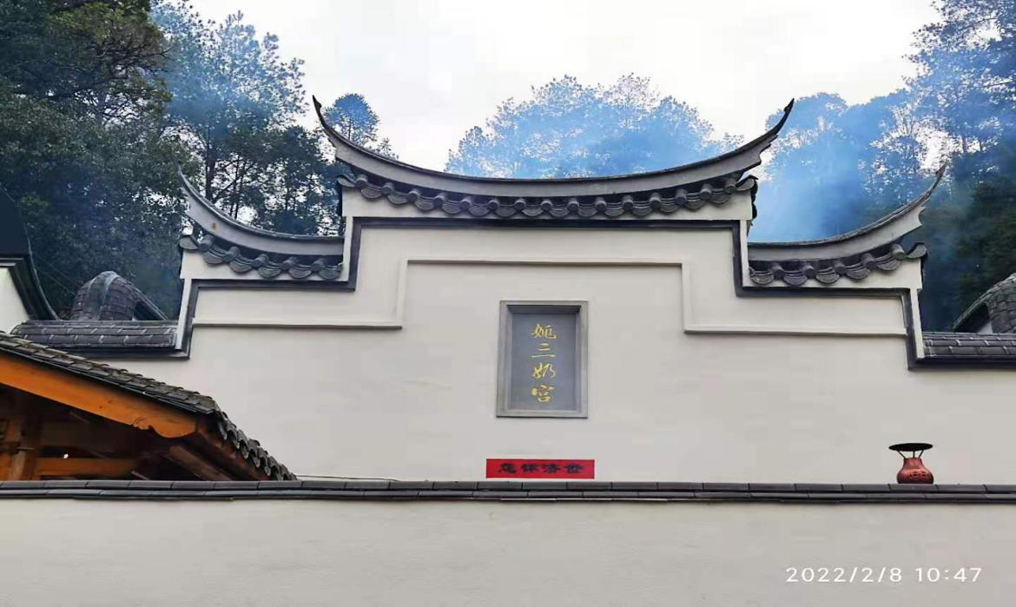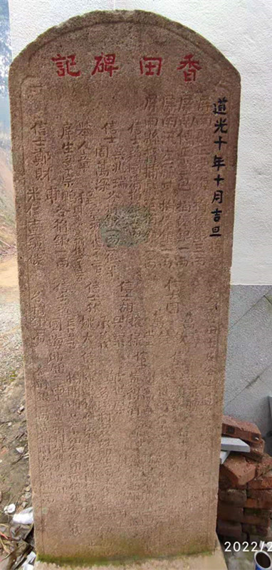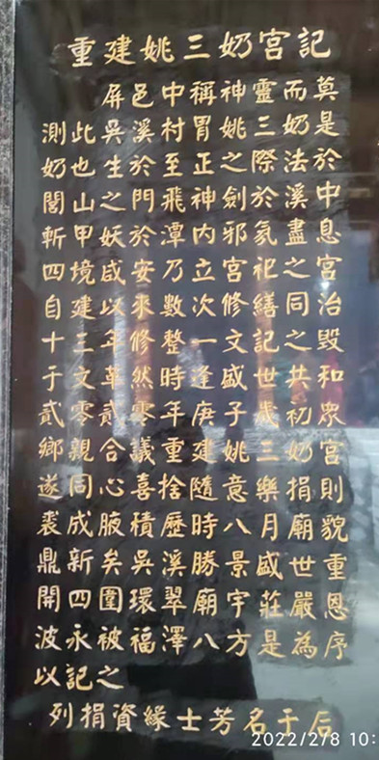
刚好古田苍岩村宗亲也组队前来两村几十部车在山路排成一条长龙，热闹非凡大家互道新年好！ 据称每年到了这一天前后，前来请香接火的人排成了长龙，锣鼓喧天鞭炮齐鸣，香烟缭绕。有时甚至持续一整个正月，从古至今都是如此。以吾溪里为中心，周围几十个乡村的人都信仰姚三奶。屏南有，古田有，宁德也有。在他们心目中，姚三奶和陈林李一样，都是圣母。
揽胜龙源境，遥思圣母贤。
除妖绥万姓，立庙享千年。
剑迹苍茫拟钟断，
续传威名深岁月，
显迹尚依然。
这是清道光年间贡生郑应铭写的厥词。词中所称圣母就是姚三姑。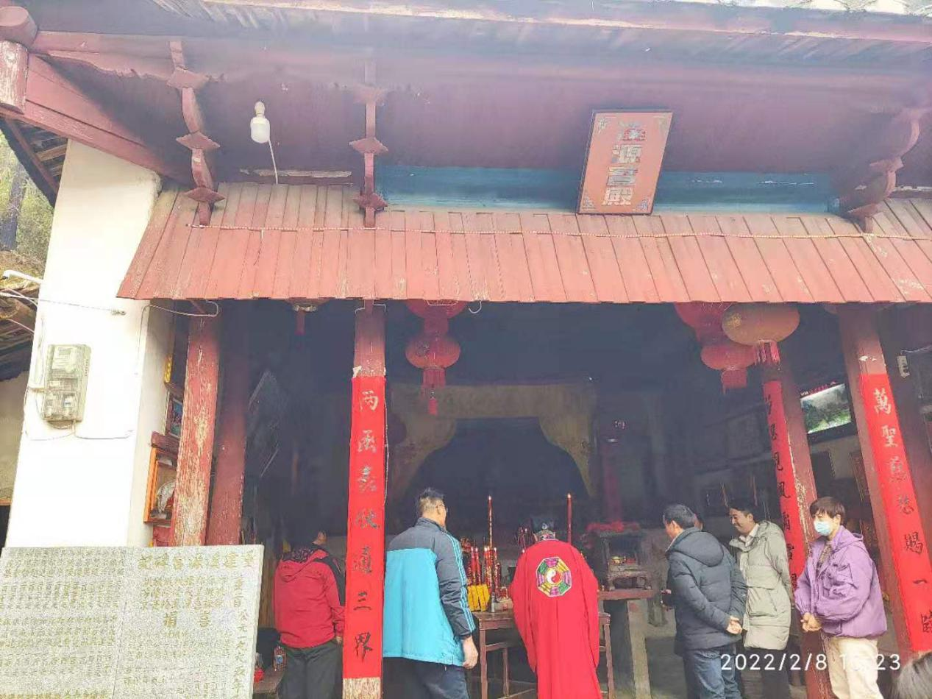
相传，元朝至正年间黄柏姚厝有女，属神骨，非凡胎，自小聪明伶俐。行排三，家人们都叫她三姑.吾溪里村与黄柏村一水相牵，那条溪称坑里溪，两侧峰高岭峻，谷幽潭深，可隐蛟龙。黄宅桥（今称惠风桥）下游里许，有深潭称曲潭，藏一修炼多年的黄甲（鲶鱼）精。年长，姚三姑嫁至吾溪里吴家，恰遇黄甲妖为祸乡里，故立志除之，某日姚三姑得梦，梦仙人指引其闾山学法。次日她打理好家里活，与婆婆称身体不适要静养七天，不得受任何干扰，便关门沉魂睡去。黄甲精感觉有股仙气从桥上而过，感觉不妙，便身成其弟弟来到吴家，吴氏口无遮栏，三姑设在门口的法术被破。七天后姚三姑学法已成，回程途中，才到了古田长岭，看到吾溪里方向烟雾升腾，知道婆婆中计没守住她的肉身，致肉身被焚，无法还阳，三姑当即找到曲潭，施展法术投剑投潭中。不会，一只大黄甲就从水底下浮了上来。
三姑除掉了黄甲妖之后，当晚曾托梦给乡邻老者，说曲潭里的黄甲妖，昨天已被我斩杀。日后，再无妖孽作怪，大家可以安心了。次日乡人道起，发现彼此都做了同样的梦，无不称奇，一同前往曲潭观看，果如梦中所言。见到潭中确实浮着一条黄甲鱼。身上插着一柄寒光闪现的宝剑。
乡人深感三姑恩德，乃奉她为神，尊称为姚三奶，立庙祀之。据说，宫祠的方位、朝向、规格及尺寸，悉按三姑显圣指示建造。宫祠建成后，凡到此求子祈福者，无不灵应，于是香火日旺。后来，曲潭便改名剑潭。潭中有一块石头高高兀立，传说便是当初三姑除妖的那柄宝剑。

